Четыре шага к перевёрнутому классу
Интерес к «перевёрнутому классу» постоянно растёт. Перевод подачи теоретического материала за пределы классной комнаты помогает выделить большее количество времени на уроке для развития навыков ведения дискуссии и критического мышления.
Концепцию «перевёрнутого класса» называют методикой 21-го века. На Западе классы активно переворачивают уже около пятнадцати лет; интересно длительное экспериментальное исследование, которое проводится сотрудниками Harvey Mudd College уже два года и будет продолжено ещё в течение трёх лет. В ходе эксперимента исследуется несколько студенческих групп, одна часть из которых учится по традиционной программе, а другая — по модели «перевёрнутого класса»; исследование касается только преподавания STEM-дисциплин (наука, технологии, инженерное дело, математика). Именно из-за незаконченности эксперимента результаты пока нигде не опубликованы, но даже предварительная оценка показывает, что эффективность обучения как минимум не падает при использовании техник перевёрнутого класса, зато предоставляет гораздо большую гибкость для студентов и преподавателей в процессе усвоения материала; ведь перевёрнутый класс позволяет не волноваться о пропущенных лекциях и требует присутствия только на практических занятиях и семинарах.
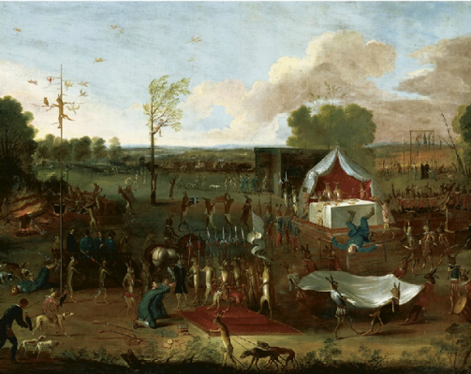
Мир наоборот. Неизвестный фламандский художник. Источник: Wikimedia Commons
Перевернуть класс не так просто, как может показаться на первый взгляд: недостаточно записать видеолекцию, загрузить её на YouTube и дать ссылку на неё своим ученикам. Как и любая педагогическая деятельность, она требует как долгосрочной, так и краткосрочной подготовки. Вот несколько достаточно общих и, может быть, слегка очевидных советов, которые помогут безболезненно реализовать концепцию перевёрнутого класса хотя бы на нескольких уроках.

Сначала — цель, потом — урок
Записать живенький видеоурок и не определить его изначальную цель и ценность — то же самое, что запрягать коней позади телеги. Это антипродуктивно. Более разумный подход: определить ключевые цели урока, от простых до сложных, и выстроить чёткую схему повествования. При этом необходимо ответить самому себе на вопросы:
- Что смогут сделать ученики с информацией, которую получили на уроке?
- Какие виды деятельности помогут закрепить этот материал?
- Смогут ли учащиеся расширить полученные знания с помощью практических опытов, дискуссии или применить их для создания собственного проекта?
- Как можно организовать и контролировать совместную работу учеников в классе?
- Как учащие смогут закрепить свои знания в этих своеобразных учебных лабораториях?
Помните: любое успешное дело начинается с конца.

Простой язык и яркие образы
Обучение с помощью визуального посредника — видеоматериалов — и захватывающее, и непростое занятие. Сжатие информации в пятиминутный ролик оставляет весьма скудные возможности для растекания мыслью по древу или невнятных образов. Именно поэтому после определения ключевых целей, которых с помощью урока должны достигнуть ученики, стоит подумать над изображениями, графиками и таблицами, подкрепляющими материал. Неплохо бы написать сценарий всего урока и разбить его на основные смысловые части. Избегайте цветистых фраз и длинных монологов. Золотые правила видеоматериалов: сообщайте кратко, объясняйте ёмко, заканчивайте быстро.

Отслеживайте прогресс своих учеников
С появлением множества бесплатных веб-сервисов создавать свои видео стало действительно просто — можно попробовать Screenr или Screencast-o-Matic. После создания видео вам нужно решить ещё один вопрос: что с ним делать потом? Можно просто загрузить его на YouTube или личный сайт и поделиться с учениками ссылкой, но это не даст вам никакой информации о том, как ваши ученики справляются с просмотром; кто из них уже посмотрел, сколько раз видео ставилось на паузу и какие эпизоды наиболее часто прокручивались ещё раз. Для учителей есть специальные сервисы, функции которых позволяют следить за процессом обучения каждого ученика или, скажем, встроить всплывающие вопросы прямо в видеоряд (eduCanon, например). У Microsoft есть подобный сервис — Office Mix, который превращает PowerPoint-презентации в интерактивные видео со встроенными викторинами. Такие сервисы помогут вам ещё до практического занятия в классе понять, что ученики уже знают, и с какой частью материала возникли проблемы.
Читайте ещё подборку полезных инструментов для создания видео и интерактивных упражнений.

Дружите с родителями
Если уж концепция перевёрнутого класса до сих пор кажется диковинкой многим учителям, представьте, насколько дикой она выглядит для родителей. Именно поэтому необходимо заранее позаботиться о просвещении родителей ваших подопечных: расскажите им о целях этого подхода, его достоинствах и способах его реализации. Родители — ваши самые активные партнёры в обучении детей, и в момент, когда вы предоставляете детям непривычную свободу в процессе обучения, вам крайне нужна поддержка родителей. Вам стоит рассказать о распространённых опасениях, связанных с организацией перевёрнутого класса, посоветуйте им статьи для ознакомления, покажите им существующие видеоуроки на родительском собрании, в конце концов, проведите с ними настоящий перевёрнутый урок. Желательно это сделать за несколько недель до предполагаемого запуска перевёрнутых уроков.
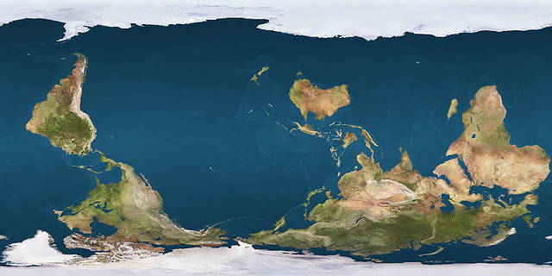
Перевёрнутая карта мира. Источник: Wikimedia Commons
Перевернуть класс — это не просто снять видео и показать его; это полное переосмысление деятельности в классе. После того как вы уберёте из урока элемент чтения и конспектирования, перед вами встаёт гораздо более сложная задача: как организовать освободившееся время наиболее эффективно. И вот здесь уже вы как учитель ограничены только учебной программой и собственной смелостью.
По материалам edutopia.org

